Національний технічний університет України «КПІ ім. Ігоря Сікорського»
Факультет Інформатики та Обчислювальної Техніки
Кафедрі інформаційних систем та технологій (ІСТ)

Лабораторна робота №5

з дисципліни
«Розробка мобільних застосувань під Android»

на тему

"ДОСЛІДЖЕННЯ РОБОТИ З ВБУДОВАНИМИ ДАТЧИКАМИ".

Виконав:
студент групи ЗПІ-зп31 Ковтун П.П.
Викладач:

старший викладач, PhD,

Орленко Сергій Петрович

Київ – 2026
Мета роботи: ознайомитись з можливостями вбудованих датчиків мобільних пристроїв та дослідити способи їх використання для збору та обробки даних.
Завдання
Написати програму під платформу Андроїд, яка має інтерфейс для виведення даних з обраного вбудованого датчика (тип обирається самостійно, можна відслідковувати зміни значень і з декількох датчиків):
- компас з ілюстрацією стрілки (циферблату з позначеними сторонами світу);
Хід роботи:
Код додатку представлений на лістингах 1 – 4.
Лістинг 1 - MainActivity
package com.example.compassapp
import android.hardware.Sensor
import android.hardware.SensorEvent
import android.hardware.SensorEventListener
import android.hardware.SensorManager
import android.os.Bundle
import android.widget.ImageView
import android.widget.TextView
import androidx.appcompat.app.AppCompatActivity
import kotlin.math.roundToInt
class MainActivity : AppCompatActivity(), SensorEventListener {
private lateinit var sensorManager: SensorManager
private var rotationSensor: Sensor? = null
private lateinit var ivDial: ImageView
private lateinit var tvAzimuth: TextView
private lateinit var tvDirection: TextView
private lateinit var tvInfo: TextView
private val rotationMatrix = FloatArray(9)
private val orientation = FloatArray(3)
private var filteredAzimuth = 0f
private val alpha = 0.2f
override fun onCreate(savedInstanceState: Bundle?) {
super.onCreate(savedInstanceState)
setContentView(R.layout.activity_main)
ivDial = findViewById(R.id.ivDial)
tvAzimuth = findViewById(R.id.tvAzimuth)
tvDirection = findViewById(R.id.tvDirection)
tvInfo = findViewById(R.id.tvInfo)
sensorManager = getSystemService(SENSOR_SERVICE) as SensorManager
rotationSensor = sensorManager.getDefaultSensor(Sensor.TYPE_ROTATION_VECTOR)
tvInfo.text =
if (rotationSensor != null) "Sensor: Rotation Vector"
else "Sensor not available"
}
override fun onResume() {
super.onResume()
rotationSensor?.let {
sensorManager.registerListener(this, it, SensorManager.SENSOR_DELAY_GAME)
}
}
override fun onPause() {
super.onPause()
sensorManager.unregisterListener(this)
}
override fun onSensorChanged(event: SensorEvent) {
if (event.sensor.type != Sensor.TYPE_ROTATION_VECTOR) return
SensorManager.getRotationMatrixFromVector(rotationMatrix, event.values)
SensorManager.getOrientation(rotationMatrix, orientation)
var azimuth = Math.toDegrees(orientation[0].toDouble()).toFloat()
if (azimuth < 0) azimuth += 360f
filteredAzimuth += alpha * (azimuth - filteredAzimuth)
ivDial.rotation = -filteredAzimuth
val deg = filteredAzimuth.roundToInt()
tvAzimuth.text = "Azimuth: $deg°"
tvDirection.text = "Direction: ${directionFromDegrees(filteredAzimuth)}"
}
override fun onAccuracyChanged(sensor: Sensor?, accuracy: Int) {}
private fun directionFromDegrees(deg: Float): String {
val dirs = arrayOf("N", "NE", "E", "SE", "S", "SW", "W", "NW")
val index = ((deg + 22.5f) / 45f).toInt() % 8
return dirs[index]
}
}

Лістинг 2 - compass_dial.xml
<vector xmlns:android="http://schemas.android.com/apk/res/android"
android:width="280dp"
android:height="280dp"
android:viewportWidth="100"
android:viewportHeight="100">
<!-- Фон кола -->
<path
android:fillColor="#EEEEEE"
android:pathData="M50,2 A48,48 0 1,1 49.9,2 Z"/>
<!-- Осі -->
<path
android:strokeColor="#000000"
android:strokeWidth="2"
android:pathData="M50,10 L50,22"/>
<path
android:strokeColor="#000000"
android:strokeWidth="2"
android:pathData="M50,78 L50,90"/>
<path
android:strokeColor="#000000"
android:strokeWidth="2"
android:pathData="M10,50 L22,50"/>
<path
android:strokeColor="#000000"
android:strokeWidth="2"
android:pathData="M78,50 L90,50"/>
<path
android:fillColor="#D32F2F"
android:pathData="M46,14 L46,20 L48,20 L48,16 L50,20 L52,16 L52,20 L54,20 L54,14"/>
<path
android:fillColor="#000000"
android:pathData="M46,82 L46,88 L48,88 L48,84 L50,88 L52,84 L52,88 L54,88"/>
<path
android:fillColor="#000000"
android:pathData="M14,48 L20,48 L18,50 L20,52 L14,52"/>
<path
android:fillColor="#000000"
android:pathData="M86,48 L80,48 L82,50 L80,52 L86,52"/>
</vector>

Лістинг 3 - Compass_needl.xml
<vector xmlns:android="http://schemas.android.com/apk/res/android"
android:width="280dp"
android:height="280dp"
android:viewportWidth="100"
android:viewportHeight="100">
<path
android:fillColor="#D32F2F"
android:pathData="M50,8 L46,50 L54,50 Z"/>
<path
android:fillColor="#000000"
android:pathData="M50,48 A2,2 0 1,1 49.9,48 Z"/>
</vector>
Лістинг 4 - Activity_main.xml
<?xml version="1.0" encoding="utf-8"?>
<LinearLayout xmlns:android="http://schemas.android.com/apk/res/android"
android:orientation="vertical"
android:gravity="center_horizontal"
android:padding="16dp"
android:layout_width="match_parent"
android:layout_height="match_parent">
<FrameLayout
android:layout_width="280dp"
android:layout_height="280dp"
android:layout_marginTop="16dp">
<!-- Циферблат -->
<ImageView
android:id="@+id/ivDial"
android:layout_width="match_parent"
android:layout_height="match_parent"
android:src="@drawable/compass_dial" />
<!-- Стрілка -->
<ImageView
android:id="@+id/ivNeedle"
android:layout_width="match_parent"
android:layout_height="match_parent"
android:src="@drawable/compass_needle" />
</FrameLayout>
<TextView
android:id="@+id/tvAzimuth"
android:text="Azimuth: 0°"
android:textSize="20sp"
android:textStyle="bold"
android:layout_marginTop="16dp"
android:layout_width="wrap_content"
android:layout_height="wrap_content"/>
<TextView
android:id="@+id/tvDirection"
android:text="Direction: N"
android:textSize="18sp"
android:layout_marginTop="8dp"
android:layout_width="wrap_content"
android:layout_height="wrap_content"/>
<TextView
android:id="@+id/tvInfo"
android:text="Sensor: Rotation Vector"
android:textSize="14sp"
android:layout_marginTop="12dp"
android:layout_width="wrap_content"
android:layout_height="wrap_content"/>
</LinearLayout>

Результат роботи додатку представлено на рисунках 1 – 4.
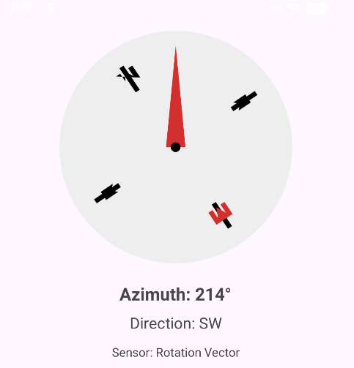
Рисунок 1 – Результат роботи додатку

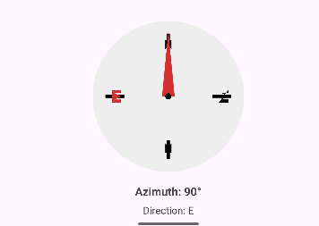
Рисунок 2 – Результат роботи додатку при поверненні телефону на 90 градусів

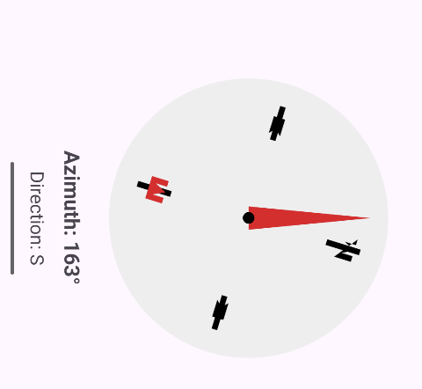
Рисунок 3 – Результат роботи додатку при поверненні телефону на 90 градусів

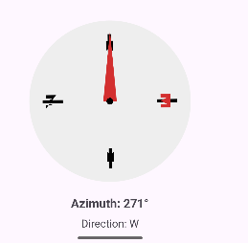
Рисунок 4 – Результат роботи додатку при поверненні телефону на 90 градусів
Висновок: У результаті виконання лабораторної роботи було досліджено можливості використання вбудованих датчиків мобільних пристроїв на платформі Android. У ході роботи розроблено застосунок, який реалізує функціональність компаса з графічним відображенням циферблата та стрілки, що змінює своє положення залежно від орієнтації пристрою . Для отримання даних використано датчик обертального вектора (Rotation Vector), а також реалізовано обробку та згладжування значень азимута для більш стабільного відображення напрямку. Було отримано практичні навички роботи з сенсорами, обробки їх показників та візуалізації результатів у користувацькому інтерфейсі, що підтверджує досягнення поставленої мети роботи.

